Проект 2. Список рекомендаций

06.04.23-27.04.23

Оглавление:

Описание проекта 2

Окна программы 3

Технические подробности 3

Как работает система рекомендаций 12

Связь экранов 16

UML Диаграмма 17

Схема базы данных 18

Описание проекта

Необходимо написать программу "Список рекомендаций", предназначенную для нахождения интересующих человека фильмов.

Цель 1. Подбор фильмов, которые будут интересны человеку, основываясь на его предпочтениях по жанрам и актерам.

Цель 2. Возможность добавлять свои фильмы.

Цель 3. Возможность составлять свои собственные подборки, например избранное.

Окна программы

1.Авторизация

2.Восстановление пароля

3.Регистрация

4.Права администратора

5.Основная форма

6.Изменение характеристик

7.Выбор подборки

8.Добавление своего фильма

9.Создание новой подборки

10. Изменение подборок

11. Просмотр подборки

Технические подробности

1.Авторизация

Хранение данных о пользователях реализовать в базе данных.

При запуске приложения запускается форма авторизации. Авторизованные пользователи должны быть заранее прописаны в базе данных. Зарегистрированный пользователь добавляется в базу данных. Если пользователь забыл пароль, он может восстановить его, нажав на “Забыли пароль?”. Если у пользователя нету аккаунта, то он может создать новый, нажав на кнопку “Зарегистрироваться”.



2.Восстановление пароля

Восстановление происходит в отдельном окне, в котором после на почту приходит код, для восстановления пароля.

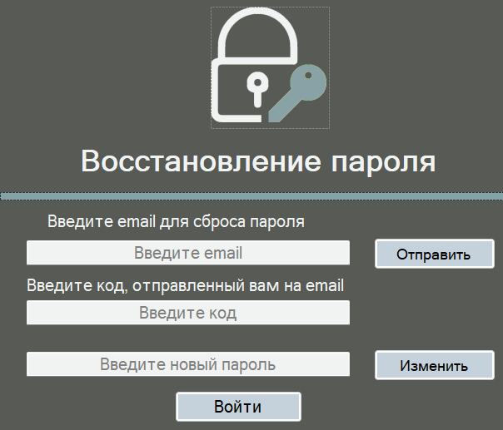

3.Регистрация

Данное окно предназначено для создания нового аккаунта. Также из этого окошка возможно получение пав администратора, путем нажатия на “У вас есть права администратора? После создания аккаунта, вам предложат выбрать на выбор любимых актеров и любимые жанры, на основе этого, вам будут советоваться фильмы.

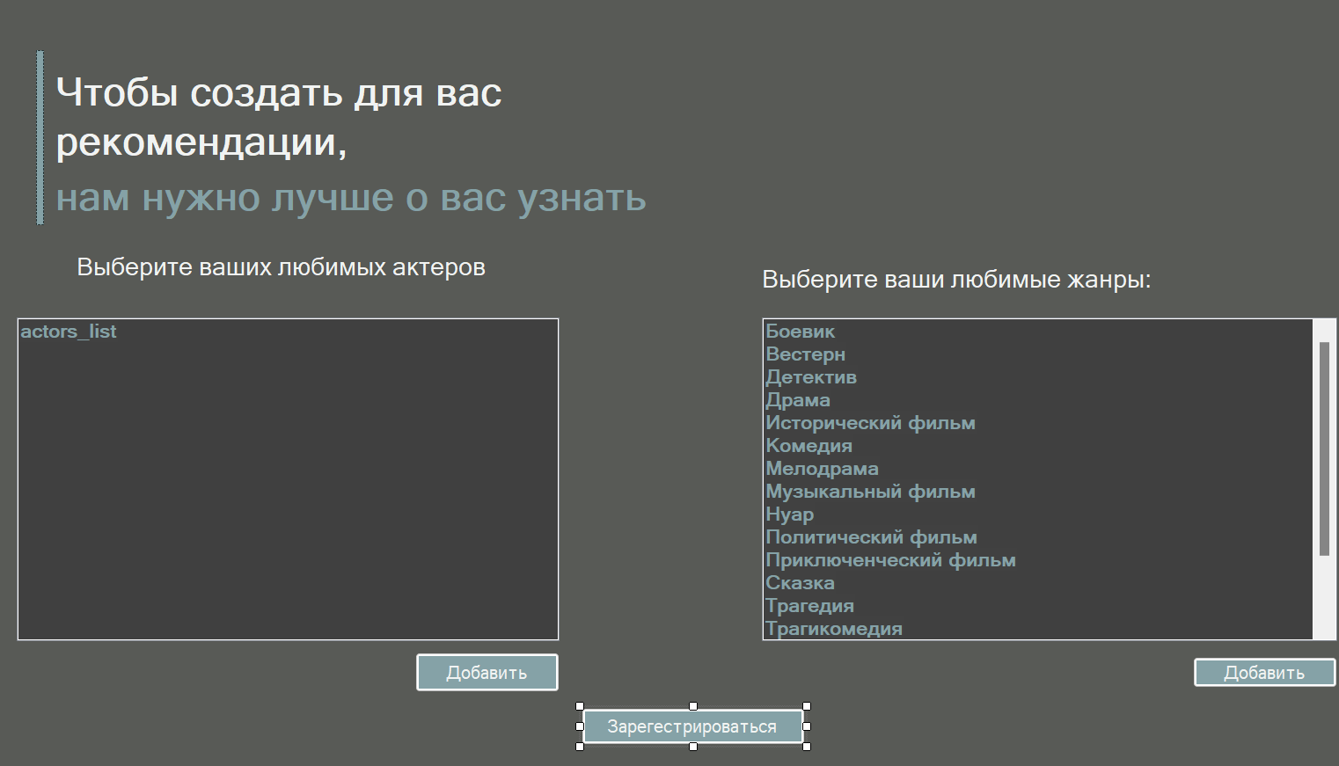

4.Права администратора

Чтобы получить права, нужно ввести пароль администратора, после чего, возможен в ход в приложения с правами администратора.

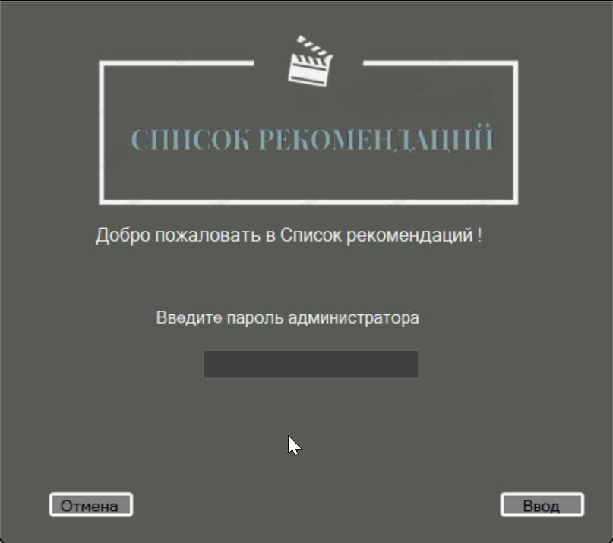

5.Основная форма

Основное окно взаимодействия программы с пользователем.

Пользователь видит это окно при заходе в аккаунт. В правом в углу, находятся характеристики пользователя. Увидеть оценку, поставленную жанру, можно нажав на нее.

По середине экрана расположен рекомендуемый к просмотру фильм, ставя оценку которому, изменяются характеристики, рекомендуется следующий фильм. Если пользователь не хочет смотреть фильм он может пропустить фильм.

Слева расположены подборки пользователя. Изначально у пользователя имеется лишь 1 подборка – Избранное.

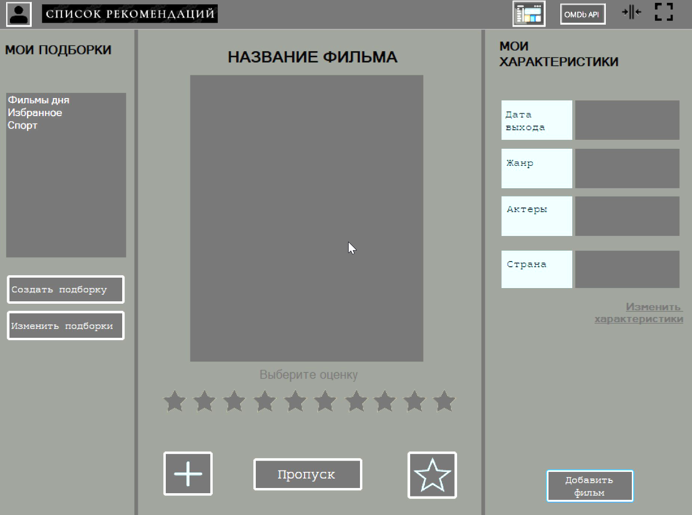

Кнопка "Звезда": при нажатии кнопки, фильм отправляется в “Избранное”.

Множество кнопок: "Маленькие звездочки": при нажатии на эти кнопки, пользователь будет ставить оценки фильму, из-за чего будут меняться его характеристики.

Кнопка "Пропуск": используется для пропуска рекомендуемого фильма, после нажатия, будет рекомендован новый фильм.

Кнопка "Изменить характеристики": при нажатии на эту кнопку, у пользователя появится возможность самостоятельно проставить свои предпочтения по жанрам и актерам в открытом окне.

Кнопка "Плюс": при нажатии, вылезает окно для выбора, в какую подборку добавить этот фильм.

Кнопка "Добавить Фильм": при нажатии на эту кнопку, вылезет окно, после заполнения полей которого, можно добавить новый фильм. Добавлять фильмы может только администратор

Кнопка "Создать подборку": при нажатии откроется окно, для создания новой подборки, которая потом отобразится слева в окне: ”Мои подборки”.

Кнопка "Изменить подборки": при нажатии откроется окно для изменения текущих подборок

Нажатие на название подборки: при нажатии происходит переход в просмотр фильмов, находящихся в подборке.

6.Окно изменения характеристик

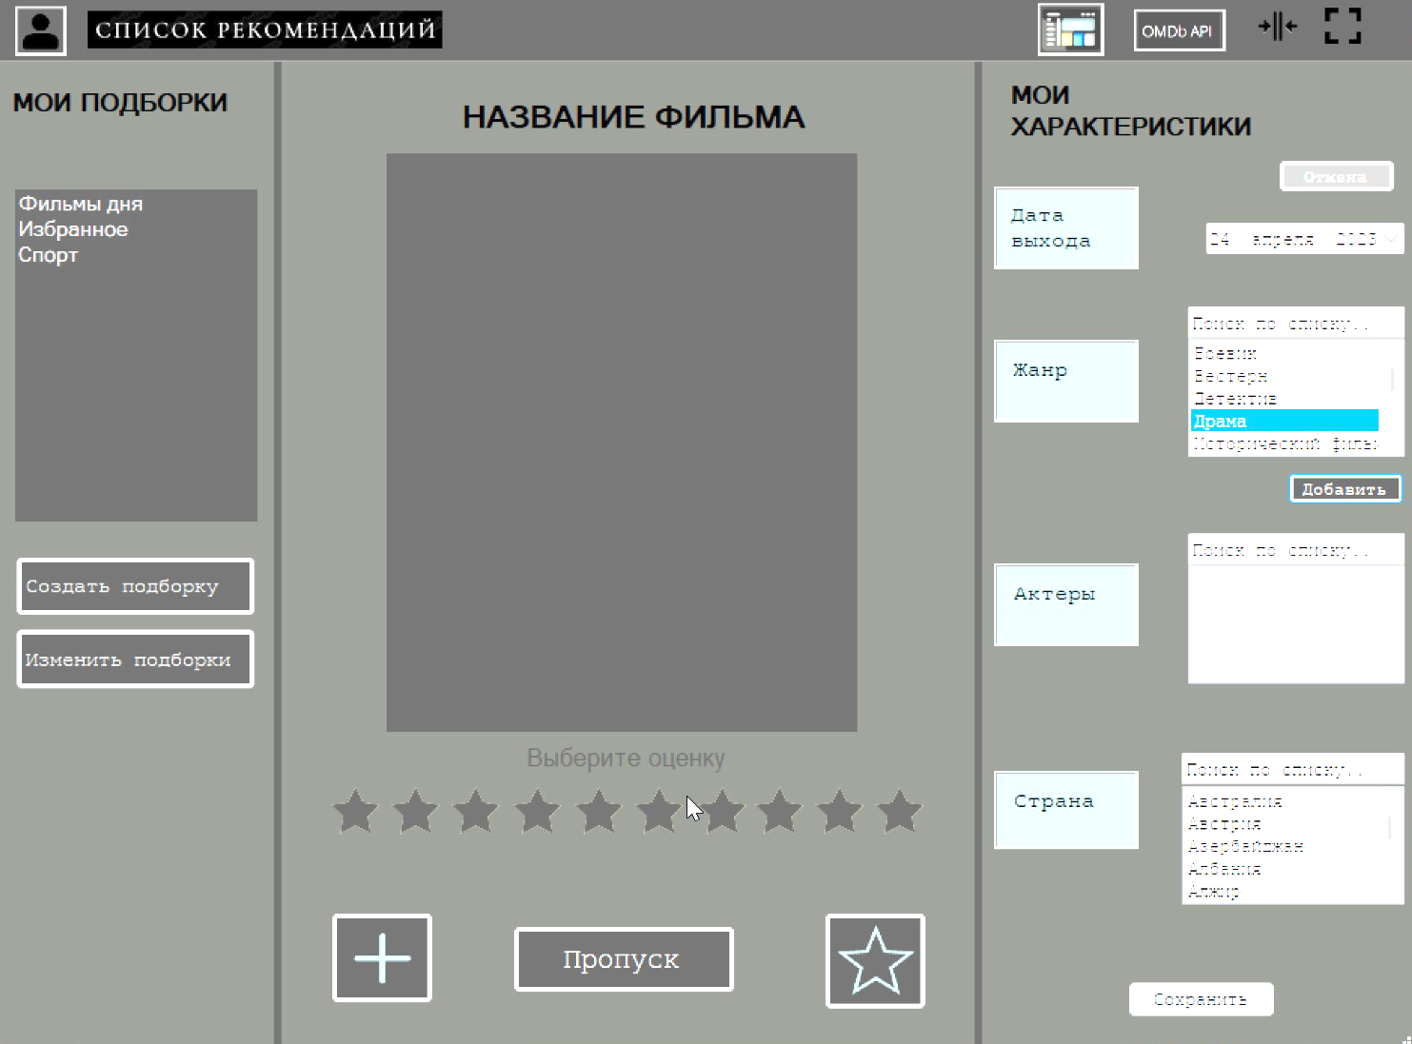

После ввода характеристик и нажатия на кнопку изменить, характеристики пользователя изменятся. И ему будут рекомендоваться лишь фильмы, соответствующие данным характеристикам.

7.Окно выбора подборки

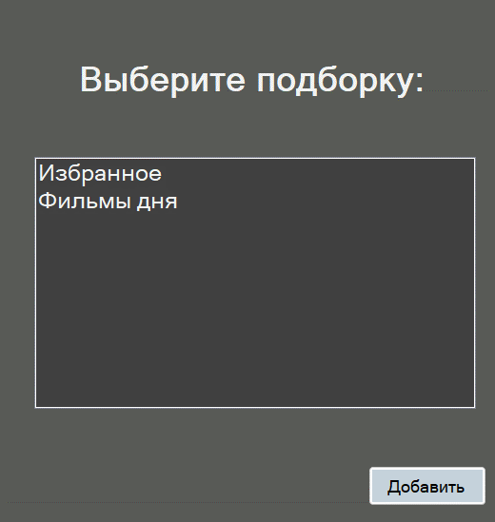

После выбора, кино добавляется в подборку.

8.Окно добавление фильма

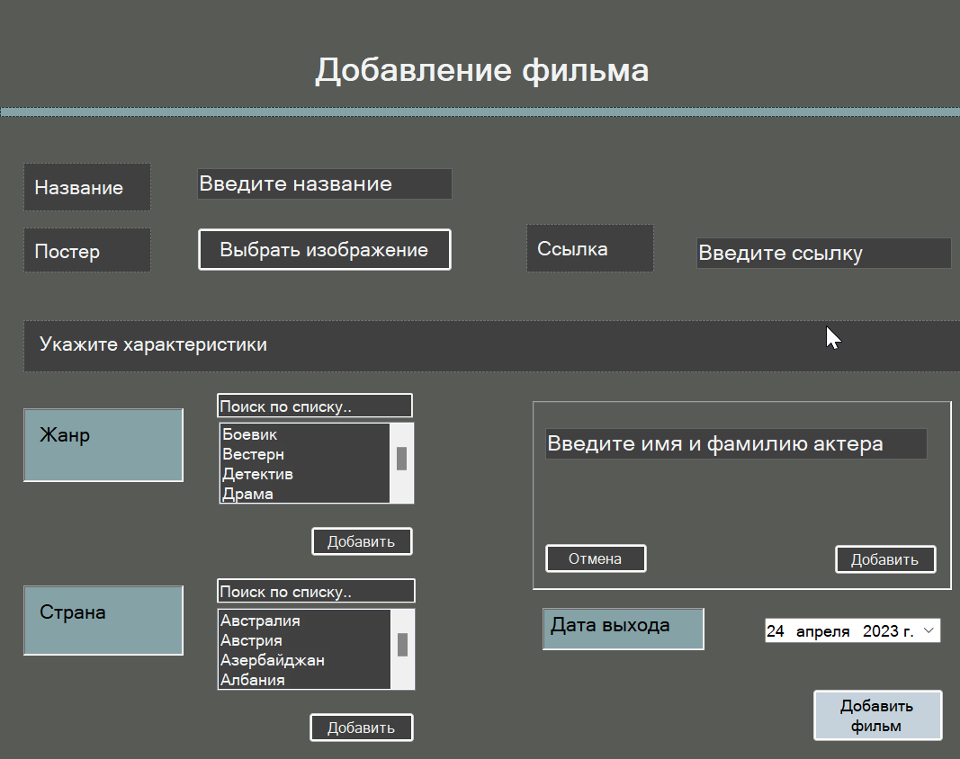

В последствие, фильм добавляется в базу данных всех фильмов

9.Окно создания подборки

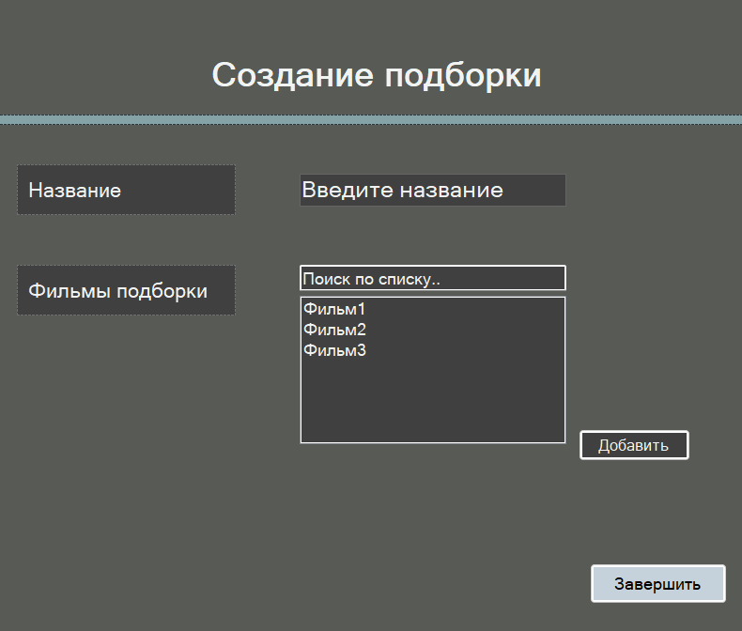

Выбирать можно из фильмов, которому пользователь поставил оценку.

10.Окно изменения подборки

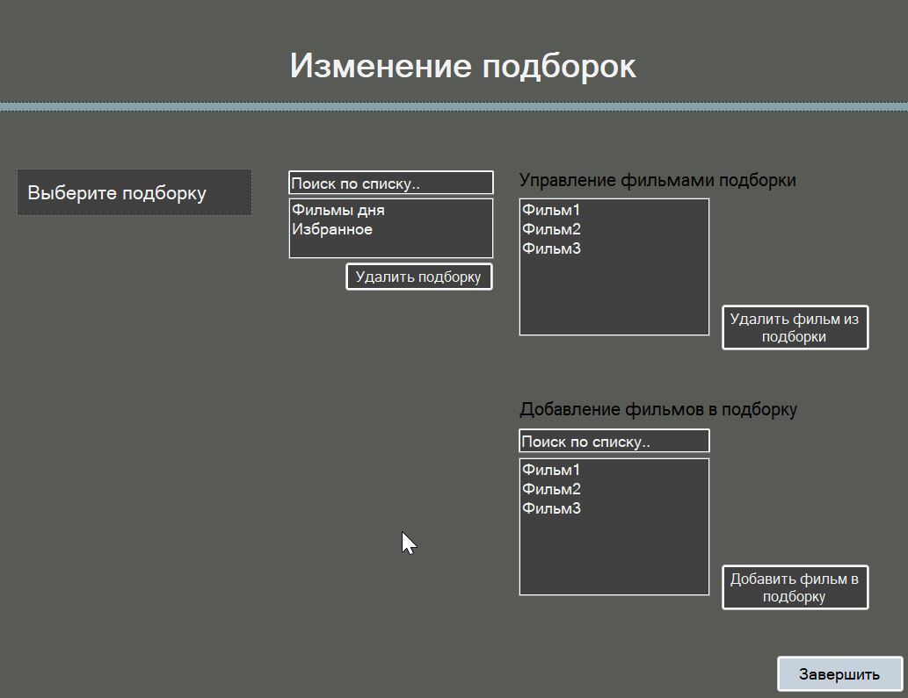

Для начала, надо выбрать в какой подборке будет изменения. Потом в зависимости от желания, можно удалить фильм(если он есть в подборке) или добавить фильм(если его нет в подборке, но оценка фильму поставлена). Так-же можно удалить подборку.

11.Окно просмотра подборки

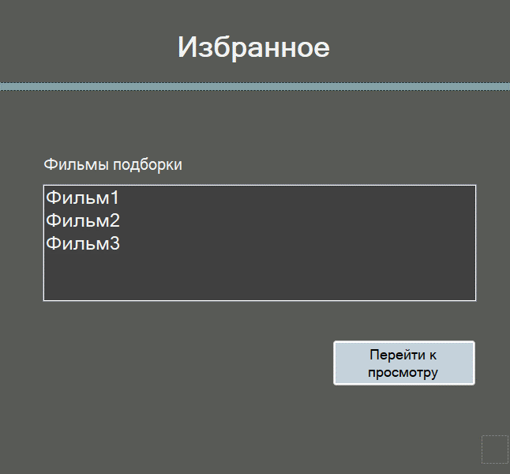

Здесь можно просматривать фильма, что находятся в подборке.

Как работает система рекомендаций

1. В самом начале пользователь заходит в программу и создает себе новый аккаунт. В момент создания аккаунта у пользователя открывается окошко: в данном окне он выбирает Свои любимые жанры и своих любимых актеров.

2. Теперь у нас есть пользователь. У данного пользователя имеются некоторые характеристики, а именно предпочтения по жанрам и актерам. У каждого Жанра и актера есть свой скрытый рейтинг (который варируется от 1 до 10). Изначально у всех актеров и всех жанров стоит рейтинг 5. Если при создании аккаунта, пользователь выбрал какой-то жанр или актера, как любимый, то скрытый рейтинг этого жанра или фильма становится равным 8.

3. Таким образом, к моменту создания аккаунта, у пользователя уже будут какие-то характеристики, основанные на его выборе. Например:

Пользователь 1:

Жанры: Романтика – 5, Драмма – 5, Комедия – 8 …

Актеры: Джони деп – 5, Джим кери – 8, Райан госинг – 8 …

4. У каждого фильма есть жанр, актеры.

Например фильм: Тупой еще тупее

Актеры: Джим кери

Жанр: Компедия

Например фильм: Лалаленд

Актеры: Эмма стоун, Райан голинг

Жанр: Романтика, Мюзикл

5. Как будет проходить рекомендация фильма:

У каждого фильма есть свой скрытый рейтинг, который основывается на характеристиках пользователя. Скрытый рейтинг складывается из суммы: актер+жанр .

Например: Основываясь на прошлых примерах, разберем фильмы: Тупой и еще тупее, Лалаленд.

Фильм Тупой и еще тупее:

Актеры: 8 баллов

Жанр : 8 баллов

Общая сумма: 16 балл

Фильм Лалаленд:

Актеры: (5+8)/2 = 6.5 баллов

Жанр : (5+5)/2 = 5 баллов

Общая сумма: 11.5 балл

(Если в фильме 2 или больше актеров или жанров, то берется среднее значение актеров или жанров. Например в данном фильме 2 актера: Гослинг, у которого 8 баллов и Эмма стоун у которой 5. Общая сумма за актеров ровняется среднее значение, а именно 6.5 баллов, аналогично с Жанром)

Таким образом, у каждого фильма будет свой скрытый рейтинг, который основывается на предпочтениях пользователя.

6. Определяться, какой фильм будет рекомендоваться пользователю для следующего просмотра, будет по максимальному скрытому рейтингу фильма.

Например: сейчас у нас есть 2 фильма:

Лалаленд с баллом: 16.5 и Тупой и еще тупее с баллом : 21

Программа найдет фильм с наибольшим баллом и посоветует его пользователю, а именно тупой и еще тупее.

7. После того, как пользователь просмотрит фильм, он поставит данному фильму оценку. Данная оценка изменит характеристики пользователя. Но для начала, надо прояснить, что каждая характеристика(актер, жанр), помимо какого-то балла, содержит в себе количество фильмов, которых оценил пользователь и при этом эта характеристика была там(изначально равна 0), назовем ее y.

x – рейтинг оценки до оценивания фильма.

n – балл, поставленный за этот фильм

После проставления оценки фильму, характеристика меняется по формуле: x = (x*(y+1)+n)/(y+2)

Рассмотрим на примере:

Пользователь просмотрел фильм тупой еще тупее и решил поставить ему оценку 7. Теперь посмотрим как изменились характеристики пользователя:

Изначально рейтинг Джима кери был = 8 (x = 8)

Количество фильмов, которые мы оценили до этого, с участием Джима кери = 0 (y = 0)

Наша оценка этому фильму = 7 (n = 7)

Вычисляем по формуле и получаем новый рейтинг актера Джима Кери:

X = (8*(0+1)+7)/(0+2) = 7.5

Аналогично с Жанром комедия:

X = 8

Y = 0

N = 7

Новый рейтинг = 7.5

Связь экранов

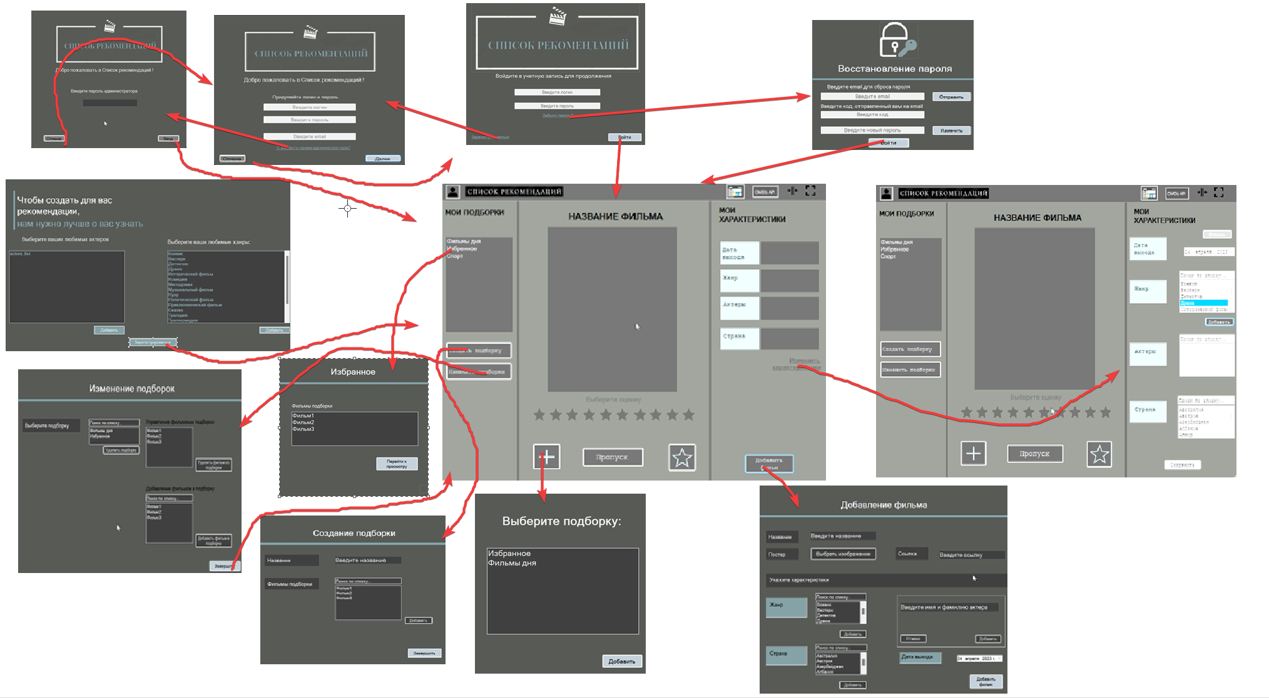

UML Диаграмма

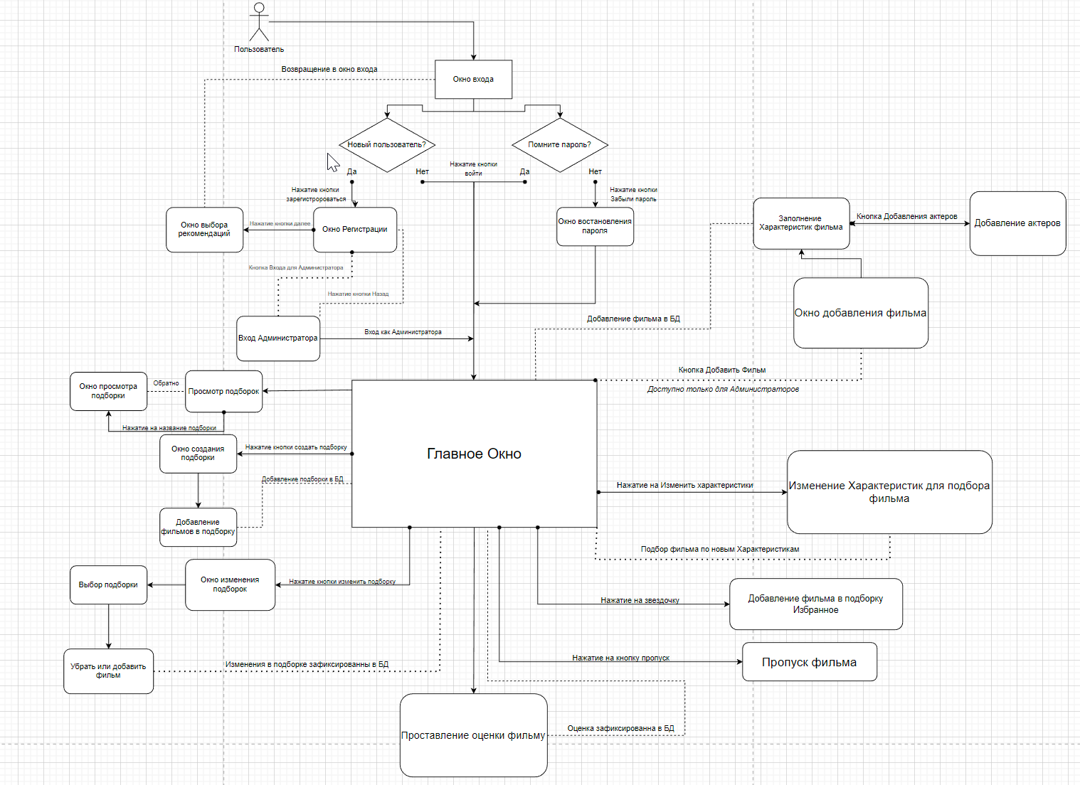

Схема базы данных

